プリンタがなくなった場合の対処法
2013/03/24

＜対象OS＞
- Windows Vista
- Windows 7

＜現象＞
- スタートメニューから「デバイスとプリンター」を開いても、インストールしたはずのプリンタが表示されない。
- Excel等のプログラムから印刷しようとしてもプリンタが見つからず、印刷できない。

＜対処法＞
- スタートメニューを開き、「コンピュータ」を右クリックして「管理」を選択します。
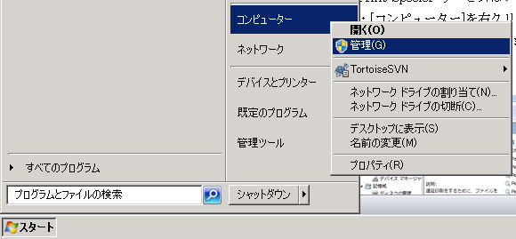

- 「コンピュータの管理」ウインドウが開くので、左ペインから「サービス」を選択します。出てきたサービス一覧の中から「Print Spooler」を右クリックして、「開始」を選択します。
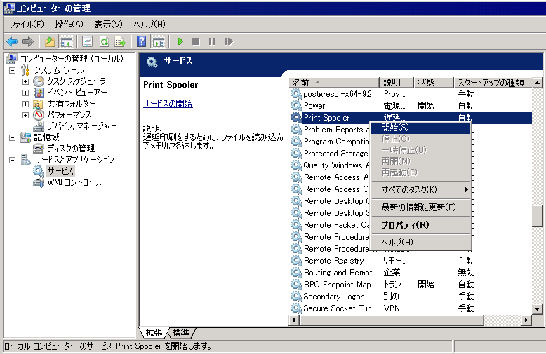
- 状態が「開始」になれば完了です。（もしすぐに停止してしまう場合は、フォルダ「C:\WINDOWS\system32\spool\PRINTERS」の中のファイルをすべて削除してから2の作業を行ってください。）
